МБ ДОУ детский сад №4 «Рябинка»

Проект
«Домашние птицы»
Авторы:
Найдина А.Е
Воспитатели первой младшей группы
МБ ДОУ детский сад №4 «Рябинка»
Каменский район, х. Малая Каменка

2014г.
Содержание
Стр.
Базисный компонент……………………………………………………………...3
Подвижные игры …………………………………………………………………5
Пальчиковая гимнастика ………………………………………………………...7
Наглядное пособие ……………………………………………………………...11

Базисный компонент
Тип проекта: игровой, краткосрочный проект
Форма организации: совместная, подгрупповая; подвижные игры, пальчиковая гимнастика, художественное творчество.
Место проведения: групповая комната
Цель: развитие мелкой моторики
Задачи:
- Развивать мелкую моторику мышц кистей рук в игровых упражнениях;
- Продолжать знакомить детей с домашними птицами;
- Закреплять знание строения птицы (голова, клюв, гребешок);
- Развивать сенсорные способности: восприятие цвета и формы, внимании (действовать по сигналу и заданию взрослого);
- Продолжать детей понимать обращенную речь, стимулировать желание вступать в контакт с окружающими – отвечать на вопросы, повторять за воспитателем;
- Расширять словарный запас детей через игровые задания, пальчиковую гимнастику: петушок, курочка, гусь;
- Создавать атмосферу радостного настроения, учить детей действовать по показу воспитателя;

Интеграция образовательных областей: здоровье, познание, коммуникация.
Методы и приемы:
Виды деятельности | Методы и приемы | Содержание
Игровая | Сюрпризный момент | Воспитатель достает волшебную перчатку. Обращает внимание детей на волшебный сундучок, из которого достает карточки с заданиями
двигательная | Показ,  Действие с прищепками | Воспитатель показывает как выполнить фигуры птиц с помощью пальцев  Дети по контуру солнышка прищепляют прищепки
чтение худ.литературы | Чтение стихотворения | Воспитатель читает стихотворение про птичку, сопровождая движениями пальцев
познавательная деятельность | Рассматривание картинок | Воспитатель показывает картинки с птицами, вспоминают части тела.
коммуникативная деятельность | Хоровые и индивидуальные ответы | Дети отвечают на вопросы воспитателя. Воспитатель побуждает проговаривать хором.

Оборудование: картинки – петух, курица, гусь; сундучок; волшебная перчатка.
Предварительная работа:
Образовательные области | Совместна образовательная деятельность с детьми | Взаимодействие с родителями
ЧХТ | Чтение потешек «Петушок»  Чтение сказки «Курочка Ряба»
Познание | Рассматривание альбома «Домашние птицы» | Беседы с детьми о домашних птицах
Коммуникация | Рассматривание картины курица с цыплятами
Художественное творчество | Рисование ладошкой Петушок | Изготовление карточек с домашними птицами

Подвижные игры
Игра «Прилетела птичка»
Высоко я полечу,
К Свете в ручки прилечу.
Мы со Светой вдвоем
Звонко песенку споем:
«Чив-чив-чив! »
Воспитатель сажает птичку в ручки названному ребенку. Ребенок должен ритмично пропеть: «Чив-чив-чив! » Игра проводится 2-3 раза.

Игра«Вот летали птички»
Вот летали птички,
Птички-невелички.
(дети бегают по залу и машут ручками, как крылышками)
Все летали, все летали!
Крыльями махали.
На дорожку сели,
(присаживаются на корточки)
Зернышек поели.
(и стучат пальчиком по полу)
Клю-клю-клю-клю,
Как я зернышки люблю.
Перышки почистим,
(обеими ручками справа и слева отряхиваются)
Чтобы были чище.
Вот так и вот так, Чтобы были чище!
Прыгаем по веткам,
(прыгают, размахивая крылышками)
Чтоб сильней быть деткам.
Прыг – скок, прыг - скок
Прыгаем по веткам.
А собачка прибежала
И всех пташек распугала.
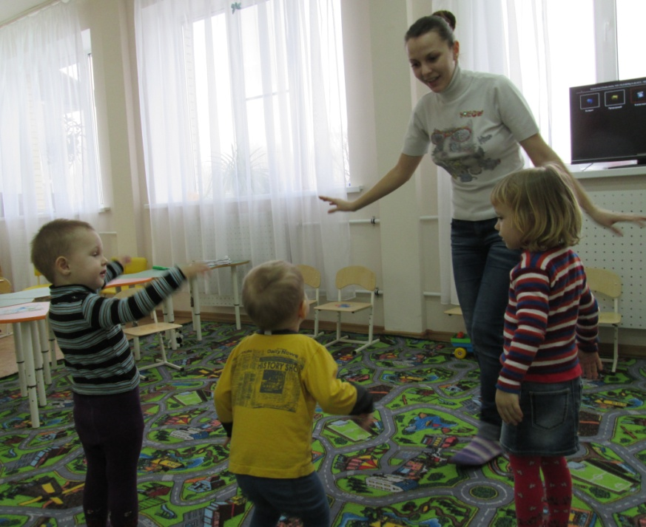
«Птички» «летят» на стульчики, «собачка» «лает» и догоняет детей.
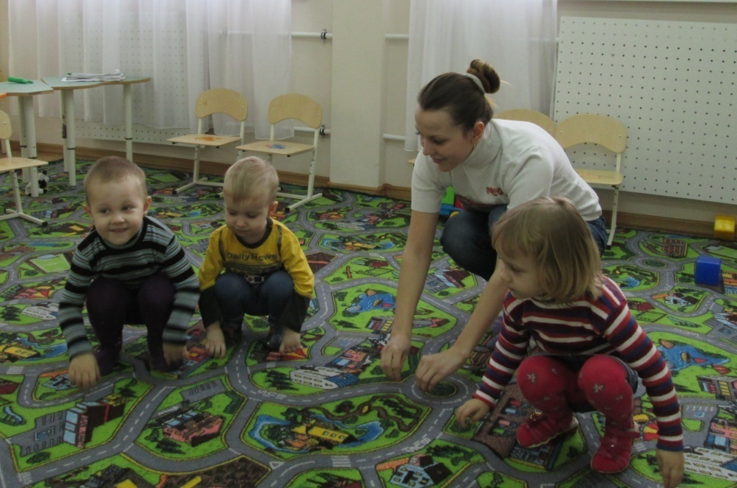

Пальчиковая гимнастика
Дети сидят на стульчиках. Воспитатель показывает им «Волшебную перчатку»
В. Ребята, что это у меня?
Д. Перчатка
В. А что у нее есть?
Д. пальчики.
В. Правильно. А у ребят есть пальчики? Покажите их.
(дети показывают пальчики)
В. Очень хорошо. А вы хотите ими поиграть?
Д. да.
В. Тогда давайте снова заглянем в сундучок и посмотрим, что приготовила нам сегодня волшебная перчатка.
(дети вместе с воспитателем заглядывают в сундучок и находят там карточки с картинками домашних птиц)
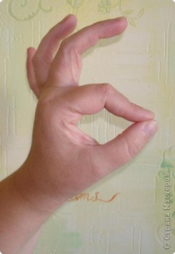
В. Смотрите, (показывает карточку с петушком) кто это?
Д. петушок.
В. Давайте покажем петушка пальчиками.
Соединим большой и указательный пальчики – это клювик. А остальные пальчики слегка согнем – это гребешок.

Дети выполняют упражнение, воспитатель помогает.

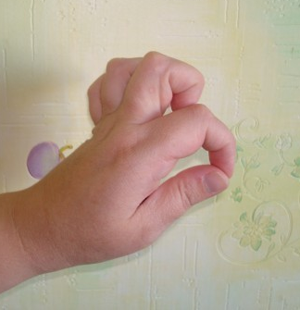
В. Молодцы! Давайте посмотрим, кто на второй карточке.
(показывает карточку с курочкой). Кто это?
Д. курочка.
В. Давайте покажем курочку пальчиками.
Соединяем большой и указательный пальчики – это клювик. А остальные пальчики прижимаем к ладони – это гребешок.
Дети выполняют упражнение, воспитатель помогает.
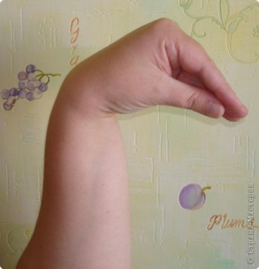
В. Молодцы. А вот и третья карточка.
(показывает карточку с гусем) Кто это?
Д. гусь
В. Давайте покажем и его пальчиками.
Сжимаем все пальчики вместе к большому, щепоткой.
В. Молодцы. А теперь давайте расскажем пальчиками стишок про птичек.
Петушок зерно клюет, (петух)
Курица к нему идет, (курица)
А гусак стоит гогочет, ( гусь)
Тоже зерен клюнуть хочет. (клюющий гусь)
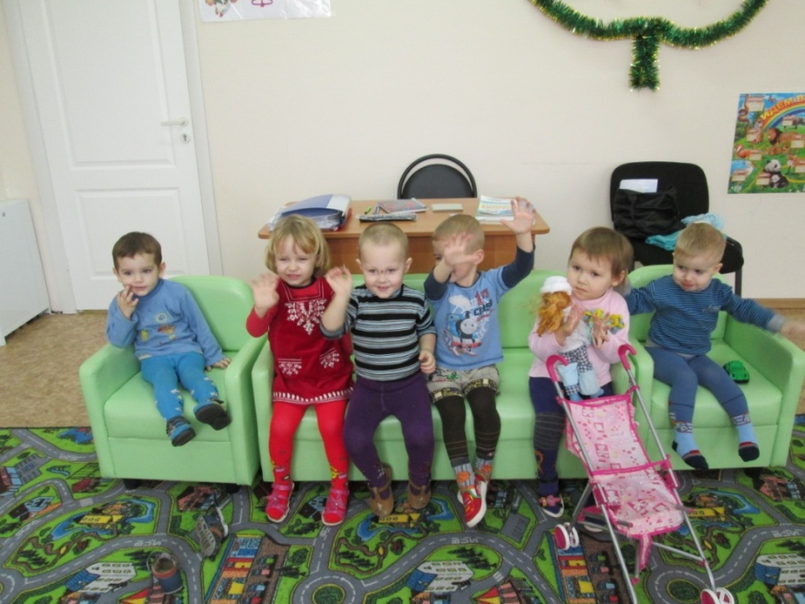
Воспитатель рассказывает стишок, дети вместе с ним показывают птиц руками.

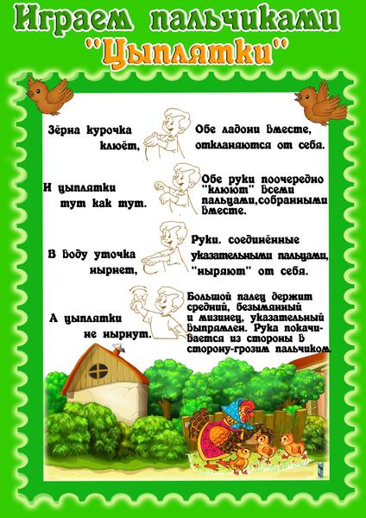

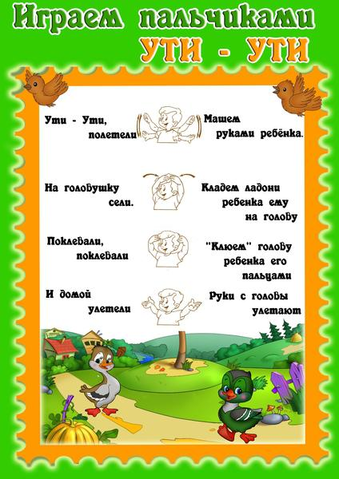

Наглядное пособие

